Дидактические игры,
игровые задания
по обучению дошкольников
игре в шахматы

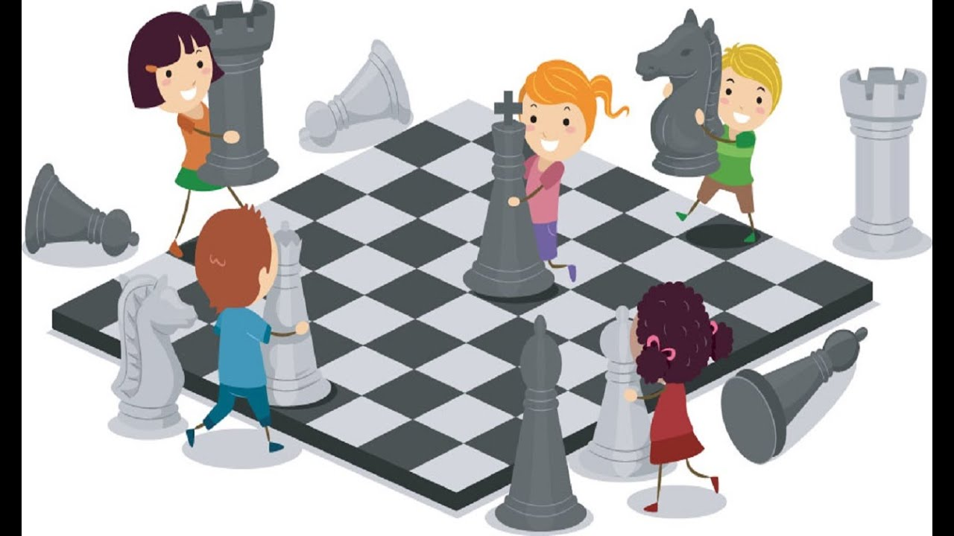
- Дидактические игры и задания
«ШАХМАТНАЯ ДОСКА»
(шахматная доска, белые и черные поля,
горизонталь, вертикаль, диагональ, центр)
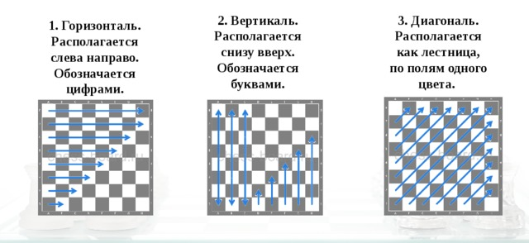
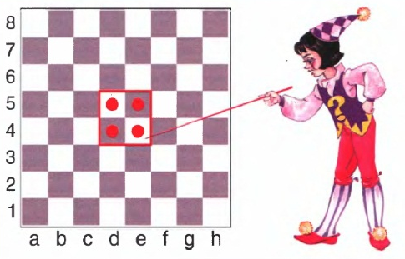

«Горизонталь»
Описание: Двое играющих по очереди заполняют одну из горизонтальных линий шахматной доски кубиками (фишками и пешками).
«Вертикаль»
Описание: То же самое, но заполняется одна из вертикальных линий шахматной доски.
«Диагональ»
Описание: То же самое, но заполняется она из диагоналей шахматной доски.
- Дидактические игры и задания «ШАХМАТНЫЕ ФИГУРЫ»
(белые, черные, ладья, слон, ферзь, конь, пешка, король)
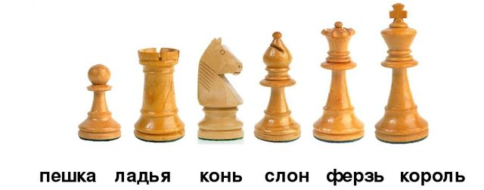

«Волшебный мешочек»
Описание: В непрозрачном мешочке по очереди прячутся все шахматные фигуры, каждый из детей пытается на ощупь определить, какая фигура спрятана.
«Угадай-ка»
Описание: Педагог словесно описывает одну из фигур, дети должны догадаться, что это за фигура.
«Секретная фигура»
Описание: Все фигуры стоят на столе в ряд, дети по очереди называют все шахматные фигуры кроме секретной, которая выбирается заранее; вместо названия этой фигуры надо сказать: «Секрет».
«Что общего?»
Описание: Педагог берет две шахматные фигуры, и дети говорят, чем похожи друг на друга фигуры, чем отличаются (цвет, форма).
«Большая и маленькая»
Описание: Педагог ставит на стол шесть разных фигур. Дети по одному выходят и называют самую высокую фигуру и ставят ее в сторону. Вскоре все фигуры расставлены по росту.
«Узнай фигуру»
Задачи: Развивать тактильные ощущения, память; обследовать выбранную фигуру с закрытыми глазами и назвать её, находить фигуру по словесному указанию («найди колючего слона», «гладкого коня»).
«Куча мала»
Описание: Все шахматные фигуры лежат в куче. Вы закрываете глаза, берёте какую-нибудь из фигур и ощупываете её. Выбранную шахматную фигуру вы умышленно называете неправильно, открываете глаза и спрашиваете ребёнка: "Так?" Ребенок поправляет вас. Затем поменяйтесь ролями.
«Школа»
Описание: Переверните шахматную доску клетками вниз, в углубления поставьте шахматные фигуры и скажите ребёнку: "Это твои ученики. Как зовут этого ученика?.. А этого?.."
«Цвет»
Описание: Попросите малыша поставить в ряд все белые или все чёрные шахматные фигуры. Когда ребёнок выполнит задание, поменяйтесь ролями и, располагая друг около друга белые фигуры, "по ошибке" поставьте там же одну-две чёрные шахматные фигуры. Ребенок должен заметить вашу ошибку и указать на неё.
«Ряд»
Описание: Предложите ребёнку поставить в один ряд пешки; коней; слонов; ладей; ферзей; королей. Затем ребёнок должен попросить об этом вас и проконтролировать выполнение задания.
«Прятки»
Описание: Спрячьте в комнате несколько шахматных фигур. Ребёнок должен найти их и назвать.
«Шахматные прятки»
Задачи: Закреплять знание шахматных фигур и их отличительные признаки – название, как ходят; учить детей придумывать и отгадывать загадки.
«Догонялки»
Описание: Выберите одну из белых фигур, например, пешку, имитируйте её бег по столу. После этого предложите ребёнку выбрать и назвать какую-либо чёрную фигуру и пуститься ей вдогонку за вашей фигурой. Пусть ваша шахматная фигура "бежит" не очень быстро, и фигура малыша её догонит. Потом поменяйтесь ролями.
«Над головой»
Описание: Назовите какую-нибудь шахматную фигуру. Ребенок должен быстро найти и поднять фигуру над головой.
«Белые и чёрные»
Описание: В беспорядке поставьте на столе по шесть разных белых и чёрных фигур. Начиная дидактическую игру, отставьте в сторону одну из фигур, называя её и её цвет. Например: "Белый ферзь". Ребёнок продолжает игру и должен выбрать шахматную фигуру иного названия и цвета (таково условие), обязательно называя её.
Например: "Чёрный король". Затем новую шахматную фигуру представляете вы и т. д.
«Кто сильнее?»
Описание: Педагог показывает детям две фигуры и спрашивает: «Какая фигура сильнее? На сколько очков?».
«Убери такую же»
Описание: Все шахматные фигуры стоят или лежат на столе. Уберите одну из фигур в коробку. Попросите ребенка назвать эту фигуру и положить в коробку другую аналогичную шахматную фигуру и т. д.

«Полна горница»
Описание: Полный набор шахматных фигур располагается на столе. Рядом клетками вниз лежит раскрытая шахматная доска
(или коробка для фигур). Предложите ребёнку взять одну из шахматных фигур, назвать сё и уложить "спать" в коробку или шахматную доску. Следующую фигуру укладываете вы. И так далее, пока все шахматные фигуры не окажутся в коробке. После этого малыш закрывает коробку или защёлкивает шахматную доску.
«Шахматный теремок»
Задачи: Закрепить знание шахматных фигур и их отличительные признаки.
Описание: Сделайте из деревянной шахматной доски «теремок». Сюда, следуя сказочному сюжету, по очереди забегают шесть разных, белых фигур (от пешки до короля). Король может забраться на «теремок» и уронить его, а остальные фигуры помогут «теремок» «построить» - поднять.
«Шахматный колобок»
Описание: Дидактическую игру-инсценировку сказки "Колобок" можно провести так: "дед" - король, "баба" - ферзь, "заяц" - пешка, "лиса" - конь, "волк" -слон, "медведь" - ладья, а колобок - шарик или клубок.
Ребенок должен назвать все шахматные фигуры, от которых убегает колобок. Но в конце сказки "лиса" колобка не съест - колобок от неё убежит.
«Шахматная репка»
Описание: Посадите "репку" - клубок. Около него ребенок по росту выстраивает белые или чёрные фигуры, поясняя: "дед" - это король, "бабка" - ферзь, "внучка" - слон, "Жучка" - конь, "кошка" - ладья, "мышка" - пешка.

3. Дидактические игры и задания
«НАЧАЛЬНАЯ РАССТАНОВКА ФИГУР»
(начальное положение (начальная позиция); расположение каждой из фигур в начальной позиции; правило "ферзь любит свой цвет"; связь между горизонталями, вертикалями, диагоналями и начальной расстановкой фигур)

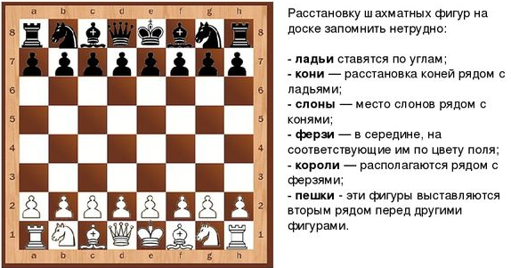

«Мешочек»
Задачи: Закрепить название шахматных фигур и их начальную позицию на шахматной доске.
Описание: Дети по одной вынимают из мешка шахматные фигуры и постепенно расставляют начальную позицию.
«Да или нет?»
Описание: Педагог берет две шахматные фигуры, а дети отвечают, стоят ли эти фигуры рядом в начальном положении.
«Не зевай!»
Описание: Педагог говорит какую-либо фразу о начальном положении, например: «Ладья стоит в углу», и бросает кому-либо из детей мяч; если утверждение верно, то мяч следует поймать.
Дидактические игры: «Убери такую же» и «Полна горница» предназначены для того, чтобы сделать процесс сбора шахматных фигур после окончания занятия достаточно занимательным.
Для проведения индивидуальных занятий наиболее эффективны следующие дидактические игры-задания:
"Волшебный мешочек", "Шахматный теремок", "Шахматный колобок", "Шахматная репка", "Запретная фигура", "Угадай-ка", "Пирамида", "Прятки", "Догонялки", Школа", "Полна горница".
При проведении групповых занятий можно порекомендовать игры-задания: "Кто быстрее?", "На стуле", "Над головой", "Ряд", "Белые и чёрные", "Что общего?", "Большая и маленькая", "Запретная фигура", "Волшебный мешочек", "Шахматный теремок", "Шахматный колобок", "Шахматная репка".

